ICS | 35.240.30
CCS | L 67
13
河北省地方标准
DB 13/T XXXX—XXXX

标准文档结构化 模型
第2部分：术语标准

（本草案完成时间：2024-04）

XXXX - XX - XX发布
XXXX - XX - XX实施
河北省市场监督管理局 发布

目次
前言 II
引言 III
1 范围 1
2 规范性引用文件 1
3 术语和定义 1
4 符号 1
5 模型 1
6 模型元素属性描述 8
参考文献 15

图1 术语类型标准文档结构化模型 2
图2 术语章条 4
图3 术语和定义要素构成 5
图4 术语类型 6
图5 来源 6
图6 术语表述形式 7
图7 术语注 7
图8 参见 7
图9 术语文字表述形式 7
图10 索引 8

表1 元素属性描述表 9

前言
本文件按照GB/T 1.1—2020《标准化工作导则 第1部分：标准化文件的结构和起草规则》的规定起草。
本文件是DB13/T XXXX《标准文档结构化 模型》的第 2 部分。DB13/T XXXX已经发布了以下部分：
—— 第 1 部分：通用；
—— 第 2 部分：术语标准；
—— 第 3 部分：符号标准。
本文件由河北省市场监督管理局标准技术（创新）管理处提出并归口。
本文件起草单位：河北省标准化研究院、中科精研（石家庄）科技有限公司。
本文件主要起草人：马星晓、王敬、谢燕、吴昊、高忠庭、卢艳芳、闫志强、施建。

引言
本文件在原有的国家标准GB/T 42093《标准文档结构化 元模型》的研基础上，进一步研究制定标准文档结构化的模型。以内容要素为主维度，嵌套层次结构、要素表述形式，三维度嵌套描述了术语标准文档结构化的模型，并给出了三者之间的约束关系。通过模型的构建，为标准文档结构化信息化开发应用提供底层依据。
鉴于未来不同功能类型标准的结构化模型的描述对象不同，其使用的场景亦不同，DB13/T ××××《标准文档结构化 模型》拟按标准功能类型应用划分部分。本文件是的第2部分，为术语标准部分。DB13/T ××××拟由以下部分构成：
—— 第 1 部分：通用；
—— 第 2 部分：术语标准；
—— 第 3 部分：符号标准；
—— 第 4 部分：分类标准；
—— 第 5 部分：试验标准；
—— 第 6 部分：规范标准；
—— 第 7 部分：规程标准；
—— 第 8 部分：指南标准。
本文件给出的模型是在GB/T 42093.1—2022和DB13/T XXXX.1-2024《标准文档结构化 模型 第1部分：通用》的基础上依据GB/T 20001.1—2001《标准编写规则 第1部分:术语》的内容确立，它是术语标准标准文档结构化模型构建的基础。

标准文档结构化 模型
第2部分：术语标准
  - 范围
本文件以内容要素为主框架，嵌套层次结构、表述形式，三维度嵌套描述了术语类型标准文档结构化的模型，规定了模型的元素属性描述。
本文件适用于术语类型标准文档结构化信息化开发和应用。
  - 规范性引用文件
下列文件中的内容通过文中的规范性引用而构成本文件必不可少的条款。其中，注日期的引用文件，仅该日期对应的版本适用于本文件；不注日期的引用文件，其最新版本（包括所有的修改单）适用于本文件。
GB/T 20001.1—2001 标准编写规则 第1部分:术语
GB/T 42093.1—2022 标准文档结构化 元模型 第1部分：全文
  - 术语和定义
GB/T 18391.1—2009、GB/T 42093.1—2022界定的以及下列术语和定义适用于本文件。
模型 description model
整体描述标准结构化的框架。
[来源：DB13/T XXXX.1—XXXX，3.1]
  - 符号
本文件图像符号说明见 GB/T 42093.1—2022的表1和DB13/T XXXX.1—XXXX的表1。
  - 模型
构建思路见DB13/T XXXX.1—XXXX中5.1。
    - 术语标准文档结构化模型
术语类型标准文档结构化模型见图1。
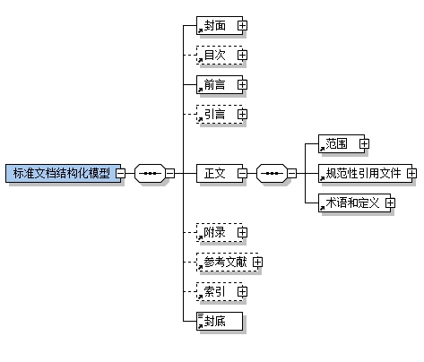
- 术语类型标准文档结构化模型
    - 封面
见DB13/T XXXX.1—XXXX中5.4。
    - 目次
见DB13/T XXXX.1—XXXX中5.5。
    - 前言
见DB13/T XXXX.1—XXXX中5.6。
    - 引言
见DB13/T XXXX.1—XXXX中5.7。
    - 范围
见DB13/T XXXX.1—XXXX中5.9。
    - 规范性引用文件
见DB13/T XXXX.1—XXXX中5.10。
    - 术语和定义
      - 概述
术语章条（见图2）嵌套术语要素（见图3），术语要素中：
术语类型构成见图4；
术语列项构成见DB13/T XXXX.1-2024中图51，其中：
术语文字列项见DB13/T XXXX.1-2024中图56。
术语文字表述形式见图9；
来源构成见图5；
术语表述形式构成见图6；
术语图构成见DB13/T XXXX.1-2024中图53，其中：
术语注见图7；
术语示例构成见DB13/T XXXX.1-2024中图54，其中：
术语列项构成见DB13/T XXXX.1-2024中图51；
术语表述形式构成见图6；
术语注构成见图7，其中：
术语文字列项见DB13/T XXXX.1-2024中图56。
术语文字表述形式见图9；
术语表述形式构成包括：
条文构成见DB13/T XXXX.1-2024中图7；
术语图构成见DB13/T XXXX.1-2024中图53，其中：
术语注见图7；
数学公式构成见DB13/T XXXX.1-2024中图10；
术语示例构成见DB13/T XXXX.1-2024中图54，其中：
术语列项构成见DB13/T XXXX.1-2024中图51；
术语表述形式构成见图6；
术语注构成见DB13/T XXXX.1-2024中图55，其中：
术语文字列项见DB13/T XXXX.1-2024中图56。
术语文字表述形式见图9；
引用构成见DB13/T XXXX.1-2024中图14；
提示构成见DB13/T XXXX.1-2024中图15；
参见构成见图8。
      - 术语章条
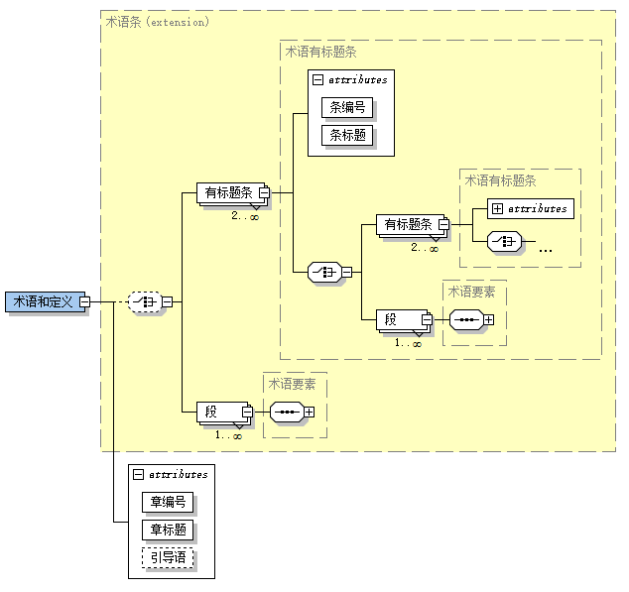
- 术语章条
      - 术语要素构成
术语和定义的要素构成部分见图3。
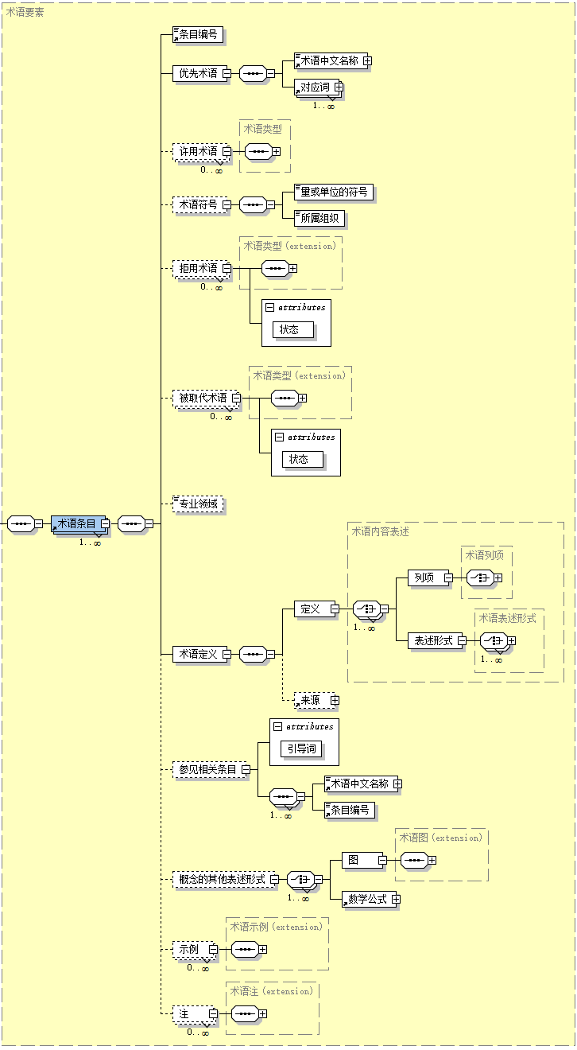
- 术语和定义要素构成
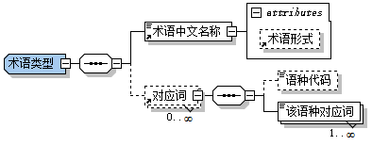
- 术语类型
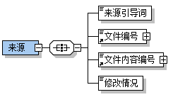
- 来源
      - 术语要素表述
        - 术语表述形式

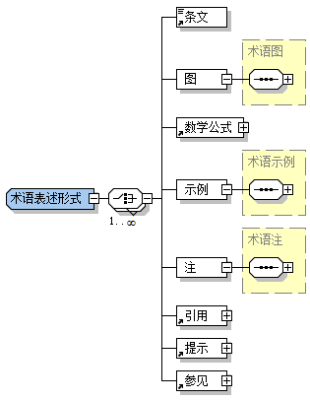
- 术语表述形式
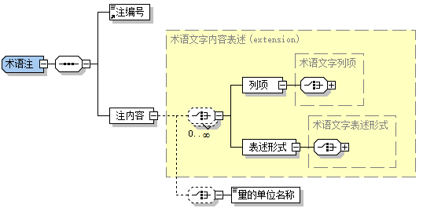
- 术语注
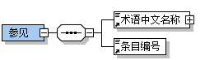
- 参见

        - 术语文字表述形式
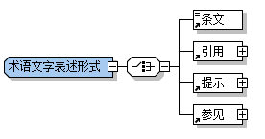
- 术语文字表述形式
      - 术语要素表述
术语要素表述见DB13/T XXXX.1—2024中5.11.4。
    - 附录
见DB13/T XXXX.1—XXXX中5.19。
    - 参考文献
见DB13/T XXXX.1—XXXX中5.20。
    - 索引
索引构成见图5。
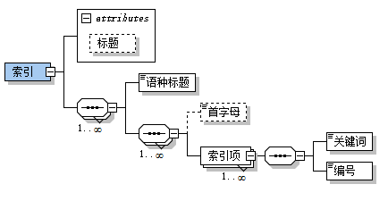
- 索引
    - 封底
见DB13/T XXXX.1—XXXX中5.22。
  - 模型元素属性描述
    - 概述
本文对术语标准的核心技术要素（术语和定义）的全部要素进行了描述，非核心技术要素部分只对GB/T 42093.1—2022中表3（DB13/T XXXX.1—XXXX中表3更新完毕）的更新进行属性描述。
    - 元素属性描述一般要求
元素属性描述项包含：中文名称、英文名称、说明、数据类型、值域、约束/条件、最大出现次数。各描述项应符合下列要求：
中文名称，指元素的中文名称。
英文名称，应符合GB/T 26816—2011中4.3的要求。
说明，对元素的具体解释。
数据类型，应符合GB/T 26816—2011中4.4的要求。
值域/格式，应符合GB/T 26816—2011中4.5的要求。
约束/条件，M表示必选，O表示可选，C表示条件必选，应符合GB/T 26816—2011中4.7的要求。
最大出现次数，应符合GB/T 26816—2011中4.8的要求。
    - 元素属性描述表
- 元素属性描述表
序号 | 中文名称 | 英文名称 | 说明 | 数据  类型 | 值域 | 约  束 | 最大出现次数 | GB/T 42093.1-2022表3序号列号 | 更新  形式
0 | 术语标准文档结构化模型 | TermStandardDocumentStructuredModel | 术语标准的标准文档结构化模型 | 复合型 | — | M | 1 |  | 新增
1 | 标准主题内容 | standardized objects and coverage aspects | 标准化对象和所覆盖的方面。需要标准化的主题，包括产品、过程或服务，诸如：材料、设备、系统、接口、协议、程序、功能、方法或活动；可覆盖任何对象的特定方面，例如：鞋子的尺码和耐用性 | 字符串 | “本文件界定了 ［某领域］……的术语和定义，确立了［某领域］……的概念体系。”  上述表述形式中“……的术语和定义”中的省略号宜指出术语体系包括的各方面，并且根据具体情况可指出确立了相应领域的概念体系。 | M | 1 | 3.6.1 | 修改
2 | 术语和定义 | TermsAndDefinitions | 用来界定为理解文件中某些术语所必需的定义，由引导语和术语条目构成，具体应符合GB/T 1.1—2020中8.7的规定 | 复合型 | 用来界定为理解文件中某些术语所必需的定义，由引导语和术语条目构成，具体应符合GB/T 1.1—2020中8.7的规定 | M | 1 | 3.8
2.1 | 章编号 | clause number | 章按照GB/T 1.1-2020中相关规则进行编号，使用从1开始的阿拉伯数字对章编号，章编号应从范围一章开始，一直连续到附录之前 | 字符串 | 术语不分章时，章编号固定为3，术语按概念层级分章时，章编号为从3开始的整数。 | M | 1 | 1.1.1 | 修改
2.2 | 章标题 | clause tilte | 章的标题，概括该章的主旨。每一章均应有章标题，并应置于编号之后。 | 字符串 | 术语不分章时，章标题固定为“术语和定义”，术语按概念层级分章时，章标题为概念分层。 | M | 1 | 1.1.2 | 修改
2.3 | 术语引导语提及文件编号 | IntroductoryWordReferenceDocumenNumber | 如其他文件中界定的术语和定义适用本文件时，应在术语引导语提及该文件编号，该文件为本文件的规范性引用文件。 | 字符串 | — | C | 1 | 3.8.10
2.4 | 引导语 | introductory word | 引出下文的固定句式，根据列出的术语和定义以及引用其他文件的具体情况。  ——术语不分章时，术语条目应分别由下列适当的引导语引出：  “下列术语和定义适用于本文件。”（如果仅该要素界定的术语和定义适用时）  “……界定的术语和定义适用于本文件。”（如果仅其他文件中界定的术语和定义适用时）  “……界定的以及下列术语和定义适用于本文件。”（如果其他文件以及该要素界定的术语和定义适用时）  如果没有需要界定的术语和定义，应在章标題下给出以下说明：  “本文件没有需要界定的术语和定义。”  ——术语按概念层级分章时，无引导语。 | 字符串 | — | C | 1 | 3.8.1 | 修改
 | 条目编号
2.5 | 优先术语 | PreferredTerm | 首选术语，是指在某一特定领域或行业内，被推荐或官方认可作为标准使用的术语。 | 复合型 |  | M | 1
2.5.1 | 术语中文名称 | term in Chinese | 在特定专业领域中一般概念的词语指称 | 字符串 | — | M | 1 | 3.8.2.2
2.5.1.1 | 术语形式 | term form | 术语中文名称或外文名称的完整表述或缩略表述。 | 字符串 | 字典表 | M | 1
2.5.2 | 对应词 | equivalent | 术语某一语种的术语名称 | 复合型 | — | M | N
2.5.2.1 | 语种代码 | Language code | 术语所使用语种的代码 | 字符串 | 字典表 | C | 1
2.5.2.2 | 该语种对应词 | Language equivalents | 语种代码对应语种的术语名称 | 字符串 | — | M | N
2.6 | 许用术语 | Permissible term | 是指在特定情况下，虽然不是首选，但仍然可以被接受使用的术语 | 复合型 | — | O | N
2.7 | 术语符号 | term symbol | 术语的符号形式的表述 | 字符串 | — | O | 1 | 3.8.2.4
2.7.1 | 量或单位符号 | A symbol of quantity or unit | 是指用于表示特定量或单位的简写形式，通常是由一个或多个字母组成的标识符。  如果符号来自于国际权威组织,应在同一行该符号之后的方括号内标出该组织名称,并在注中给出适用于量的单位名称 | 字符串 | — | M | 1
2.7.2 | 所属组织 | Affiliated organization | 符号来自的国际权威组织 | 字符串 | — | C | 1
2.7.3 | 量的单位名称 | unit name | 术语的单位中文名称 |  | —
2.8 | 拒用术语 | Reject term | 是指那些不再推荐使用的术语 | 复合型 | — | O | N
2.8.1 | 状态 | status | 术语的使用状态，在拒用术语中为“拒用”；在被取代术语中为“被取代” | 字符串 | — | M | 1
2.9 | 被取代术语 | Replaced term | 是指那些已经被新的术语所替代的旧术语 | 复合型 | — | O | N
2.10 | 专业领域 | professional field | 使用术语的特定学科、行业或职业 | 字符串 | — | C | 1
2.11 | 术语定义 | definition of terms | 术语在某一概念的解释说明 | 复合型 | — | M | 1 | 3.8.2.5 | 修改
2.11.1 | 定义 | definition | 解释说明 | 字符串 | — | M | 1
2.11.2 | 来源 | term source | 确有必要抄录其他文件中的少量术语时，标注抄录术语的文件编号，条目编号。  格式：  有修改：[来源：文件编号，条目编号，有修改]  无修改：[来源：文件编号，条目编号] | 字符串 | — | C | N | 3.8.2.9
2.12 | 参见相关条目 | See related entries | 用于指出定义中未出现的需参见的条目，并用“参见:”标记如果参见条目多于一个,应用逗号将它们隔开 | 复合型 | — | O | 1
2.12.1 | 引导词 | antecedent | 引出参见的固定词语 | 字符串 | “参见：” | M | 1
2.13 | 概念的其他表述形式 | 见GB/T 42093.1-2022表3序号列3.8.2.6
2.13.1 | 图 | 见GB/T 42093.1-2022表3序号列2.8
2.13.2 | 数学公式 | 见GB/T 42093.1-2022表3序号列2.10
2.14 | 示例 | 见GB/T 42093.1-2022表3序号列2.7
2.15 | 注 | 见GB/T 42093.1-2022表3序号列2.6
3 | 索引 | 见GB/T 42093.1-2022表3序号列3.17 |  |  |  | M | 1
3.1 | 标题 | DB13/T XXXX.1—XXXX中表3.2.2
3.2 | 语种标题 | Language heading | 索引项所属语种 | 字符串 | — | O | 1
3.3 | 首字母 | 见DB13/T XXXX.1—XXXX表3序号列3.17.3
3.4 | 索引项 | 见GB/T 42093.1-2022表3序号列3.17.2

参考文献
［1］GB/T 1.1—2020 标准化工作导则 第1部分：标准化文件的结构和起草规则
［2］GB/T 1224—2016 几何光学术语符号
［3］GB/T 1805—2021 弹簧 术语
［4］GB/T 10112—2019 术语工作 原则与方法
［5］GB/T 10757—2011 邮政术语（含图含数学公式）
［6］GB/T 14286—2021 带电作业工具设备术语
［7］GB/T 15237.1—2000 术语工作词汇第1部分：理论与应用
［8］GB/T 16785-2012 术语工作_概念和术语的协调
［9］GB/T 20001.1—2015 标准编写规则 第1部分：术语标准
［10］GB/T 20733—2022 数码照相机 术语
［11］GB/T 42093.1—2022 标准文档结构化 元模型 第1部分：全文
［12］白殿一，刘慎斋，等.标准化文件的起草［M］.北京：中国标准出版社，2020.

